Vacherin non glacé chocolat et marrons
Imprimer |  | Envoyer |  | Donnez votre avis |  | Ajouter à mon livre

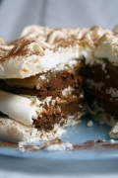Agrandir la photo  Recette proposée par Emmanuelle Evrard  Meringue, ganache et purée de marrons composent ce délicieux dessert aérien. "  Voir ses recettes |  | -  Difficile  Préparation : 30 mn  Cuisson : 90 mn  Repos : 0 mn  Temps total : 120 mn  Pour 8 personnes :  • 5 blancs d'œufs  • 250 g de sucre  • 2 cuillères à café d'extrait de vanille  • 40 cl de crème fraîche à 35% MG  • 300 g de chocolat à pâtisser noir haché  • 400 g de purée de marrons sucrée  • Cacao en poudre non sucré pour la déco

- Préparation

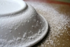 | • 1 Préchauffez le four à 120°C (thermostat 4). Sur 2 silpats ou 2 feuilles de papier sulfurisé, traçez 3 cercles de 20 cm de diamètre. Ici, une assiette retournée et marquée au sucre glace remplira parfaitement son rôle.

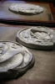 | • 2 Battez les blancs d'oeufs en neige puis ajoutez le sucre en fouettant rapidement cuillère après cuillère. Ajoutez enfin l'extrait de vanille. Séparez la meringue en 3 tas que vous étalerez avec le dos d'une cuillère à soupe dans les cercles. Enfournez pour 1h30 et laissez terminer la cuisson dans le four éteint.

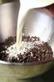 | • 3 Pendant ce temps faites bouillir la crème fraîche et versez-la en 1 seule fois sur le chocolat haché. Fouettez avec un fouet pour obtenir une ganache lisse, brillante et homogène. Laissez refroidir et réservez au frais.

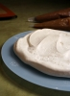 | • 4 Fouettez la ganache avec le batteur, elle doit devenir plus claire et plus légère, placez-la dans une poche à douille. Mettez également la purée de marrons dans une poche à douille.

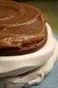 | • 5 Plaçez 1 disque de meringue sur votre plat de service, recouvrez de ganache au chocolat, lissez et appliquez la purée de marrons, lissez à nouveau. Déposez le second disque de meringue et répétez l'opération précédente.

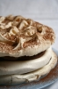 | • 6 Terminez avec le dernier disque de meringue et parsemez de cacao en poudre.

Recette proposée par Emmanuelle Evrard

